**名师送教促成长 引领示范共提高**

**——**记刘勇工作室送教至成信大常乐实验校活动

文/聂川 图/杨必容

为发挥名师工作室的示范、带动作用，促进教育经验和方法的交流，2023年3月29日，双流区刘勇名师工作室深入成都信息工程大学常乐实验学校开展了“基于思维培育的议论文阅读教学”的送教活动。

活动首先是听课环节，第一节课是由成都信息工程大学常乐实验学校江若冰老师执教的《驱遣我们的想象》，江老师首先由一个引人关注的话题：“有人说大诗人王维并不知诗”来引入课堂，接着带同学们进行了课文论证思路的整体梳理。然后通过文本的比较阅读，让同学们通过小组讨论来总结出作者在文中提出的两个鉴赏方法。

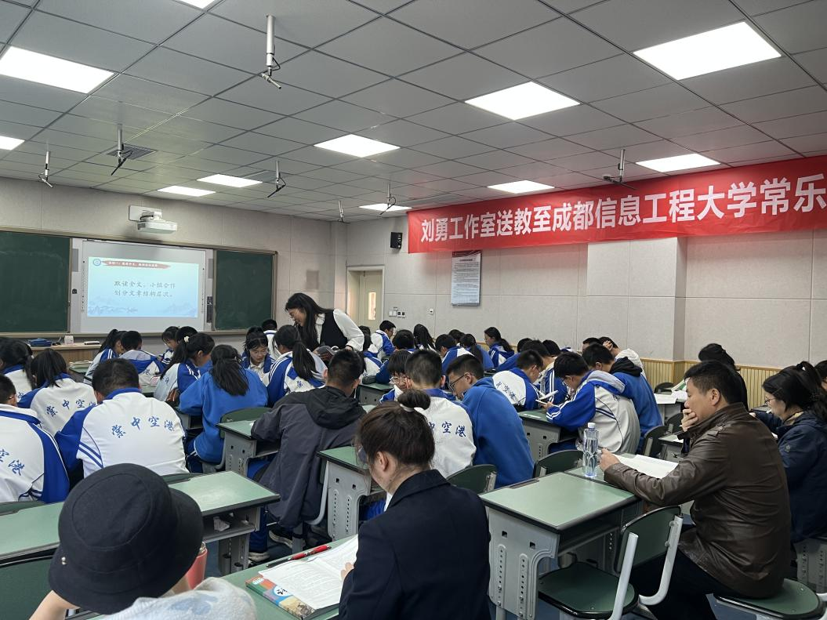

课堂最后又带同学们用所学的方法对相关诗句进行文艺鉴赏，达到了“教学评”的一致。江老师的课堂气氛活跃，学生活动有趣且参与度高，在场老师们也被同学的满满激情感染，参与到了讨论活动中去。

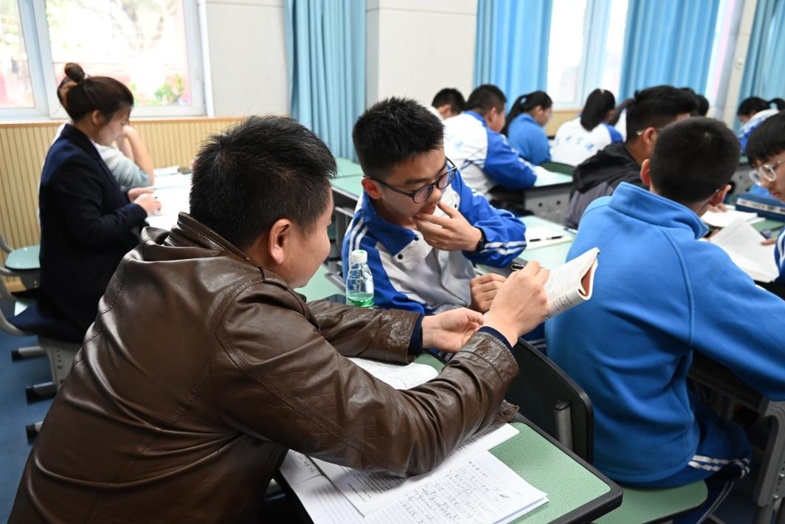

第二节课由工作室成员罗丽辉老师执教，同样的内容，罗老师则通过在预习单中发现的问题，将本节课的重点内容放在了学生问题较多的理清作者的论证思路环节。罗老师在课堂开始给同学们呈现了双流五湖四海公园的平面图，让大家插上想象的翅膀描述你眼中的样子，打开了本节课“驱遣想象”的大门。

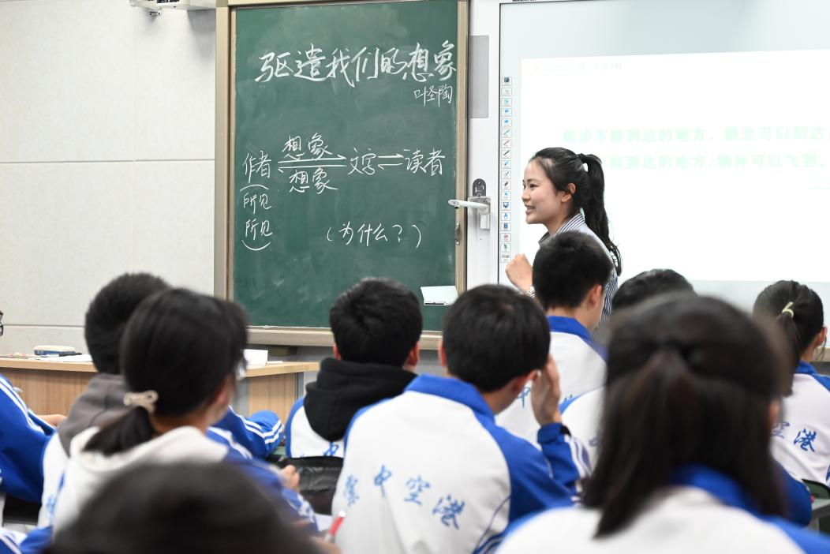

接着通过梳理文中关键概念，带同学们理清了作者在文中的论证思路，并总结了鉴赏文艺作品的两个方法“入画”“入镜”，最后通过课堂作业的形式来检测学生们对于两个方法的掌握情况。

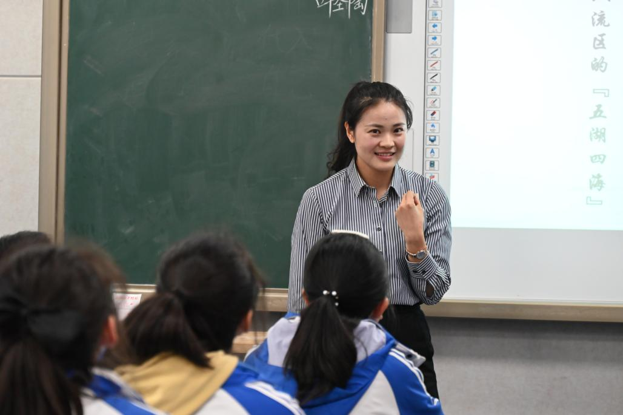

接着，工作室成员老师和成都信息工程大学常乐实验学校的全体语文教师一起进行了评课议课。对于这两节课老师们纷纷发表自己的看法，也提出自己的疑问。之后刘勇导师为老师们作出了解答，并进行了赏课、圆课，既指出了两堂课的亮点，也提出了改进之处，还给出切实可行的建议。在整个评课过程中，老师们真正见识了教育大家的魅力。

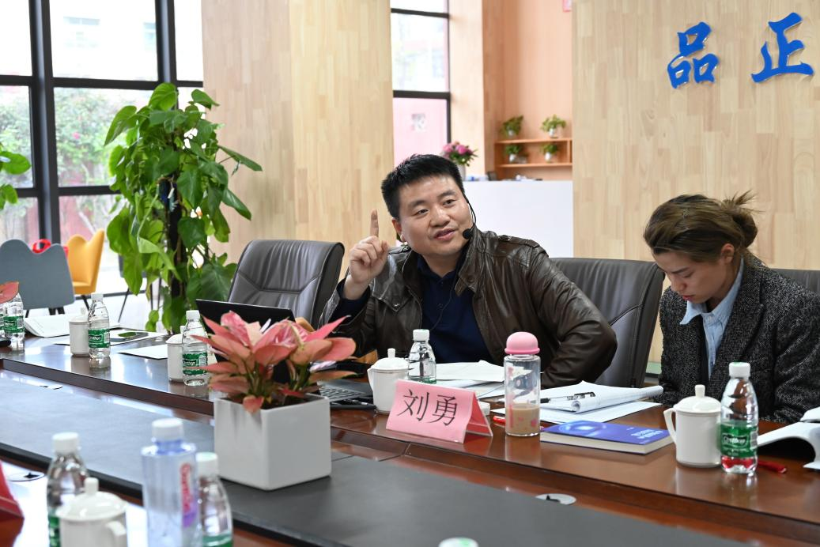

最后，刘勇导师还分享了自己受邀去巴中平昌上这一课的设计，刘老师首先利用课前预习单，收集学生问题，让学生带着问题进入课堂；再通过三个活动结合学生的预习情况，智慧地启发学生，并相机点拨明确作者观点，梳理文章思路等的方法，在学生思维受阻时，刘老师及时搭建支架，打开学生思路；最后，让学生运用所学方法鉴赏文艺作品，并让学生借助评价量表进行评价。

整堂课刘老师没有一个提问，却又解决了学生的问题，刘老师在一步一步的深入中培养了学生的思维能力，让学生有了满满的收获。刘老师说上课的最高境界就是让学生带着问题进入课堂，再带着新的问题走出课堂。刘老师这节课真是令人拍案叫绝，难怪能获得当时听课老师的一致好评。

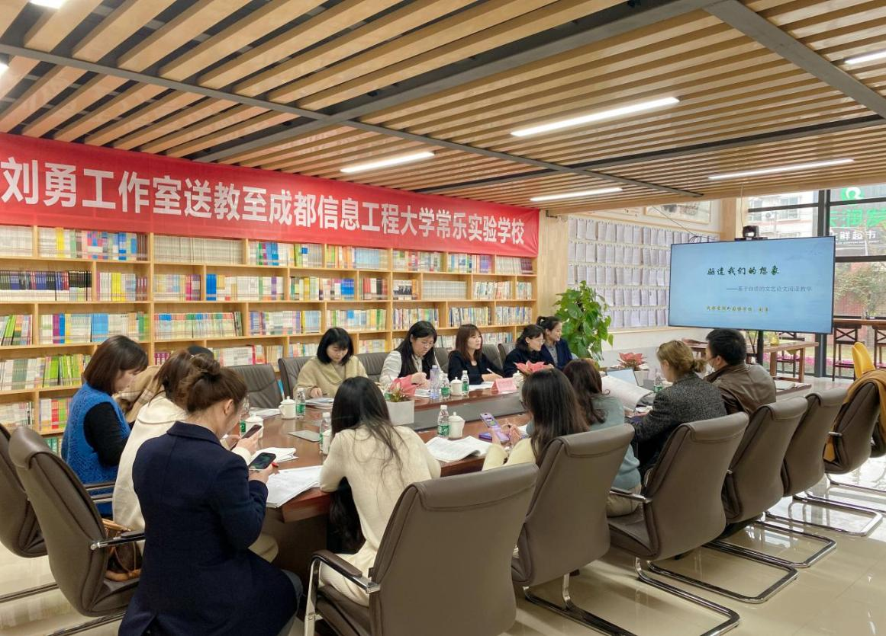

本次送教活动让老师们对自读，对文艺性论文的教学，对学生的思维培育等有了更多思考。成都信息工程大学常乐实验学校的老师也表示，这次活动让老师们受益良多，接下来将会认真反思自己的教学行为，不断学习新理念，在实践中进步。